Клапаны регулирующие односедельные
РСЦФ.490310.001 ТУ

Применение
Клапаны регулирующие односедельные являются стационарными элементами систем автоматического управления технологическими процессами и предназначены для регулирования расхода потока рабочей среды в системах автоматического управления технологическими процессами.
Принцип действия клапанов основан на изменении гидравлического сопротивления за счет изменения проходного сечения регулирующего органа (РО) при перемещении плунжера затвора. При изменении гидравлического сопротивления РО происходит изменение пропускной способности клапанов. Перемещение плунжера затвора в клапанах осуществляется с помощью исполнительного механизма, шток которого жестко соединяется с плунжером затвора
- Рабочая среда: жидкости, пары и газы, не агрессивные по отношению к материалам деталей клапана, непосредственно соприкасающихся с ними.
- Температура рабочей среды: от минус 180 °C до плюс 450 °C.
- Условный проход: DN15, … , DN150.
- Условное давление: PN16, … , PN160.
- Условная пропускная способность К_{vу}: от 0,006 до 250,0 м³/ч.
Характеристики
Клапаны регулирующие односедельные с проходным или угловым корпусом с пневматическим (ПМ), электрическим (ЭМ) или ручным (РП) исполнительным механизмом (приводом).
Вид действия клапанов с пневматическим приводом: нормально-открытый (НО) или нормально-закрытый (НЗ).
Вид пропускной характеристики: линейная (Л) или равнопроцентная (Р).
Вид климатического исполнения клапанов: У1 по ГОСТ 15150-69, но для работы при температуре от минус 50 °C до плюс 50 °С.
Уровень звука, создаваемый клапанами, не более 80 дБ•А.
По требованию заказчика клапаны могут поставляться с рубашкой охлаждения (обогрева) регулирующего органа.

1 Клапаны для температуры рабочей среды от – 40 °C до + 225 °C включ.
1.1 Клапаны регулирующие односедельные типа ПОУ 7Р и ПОУ 10Р
- Условное давление: РN63 [6,3 МПа (63 кгс/см²)].
- Уплотнение штока – сальниковое.
- Соединение с трубопроводом – муфтовое.
– DN15 - К1/2 ″;
– DN20 - К3/4 ″;
– DN25 - К1 ″.
- Корпус:
– проходной (ПОУ 7Р);
– угловой (ПОУ 10Р).
- Допустимая протечка в затворе, в % от условной пропускной способности:
– ≤ 0,001 % (IV класс герметичности в затворе по ГОСТ 23866-87).
1.2 Клапаны регулирующие односедельные типа ПОУ 8Р и ПОУ 11Р
- Условное давление: РN160 [16,0 МПа (160 кгс/см²)].
- Уплотнение штока – сальниковое.
- Соединение с трубопроводом – фланцевое. Присоединительные размеры по ГОСТ 12815-80 исполнение 3. Ответные (монтажные) фланцы - по ГОСТ 12821-80 исполнение 2.
- Корпус:
– проходной (ПОУ 8Р);
– угловой (ПОУ 11Р).
- Допустимая протечка в затворе, в % от условной пропускной способности:
– ≤ 0,001 % (IV класс герметичности в затворе по ГОСТ 23866-87).

1.3 Клапаны регулирующие односедельные типа ПОУ 21М и ПОУ 22М
- Условное давление: РN63 [6,3 МПа (63 кгс/см²)].
- Уплотнение штока – сальниковое.
- Соединение с трубопроводом – фланцевое. Присоединительные размеры по ГОСТ 12815-80 исполнение 5. Ответные (монтажные) фланцы - по ГОСТ 12821-80 исполнение 4.
- Корпус: угловой.
- Допустимая протечка в затворе, в % от условной пропускной способности:
– ≤ 0,05 % (III класс герметичности в затворе по ГОСТ 23866-87).

1.4 Клапаны регулирующие односедельные типа
ПОУ 22П, ПОУ 22П.1, ПОУ 22П.2, ПОУ 22П.3 и ПОУ 22П.4
- Условное давление:
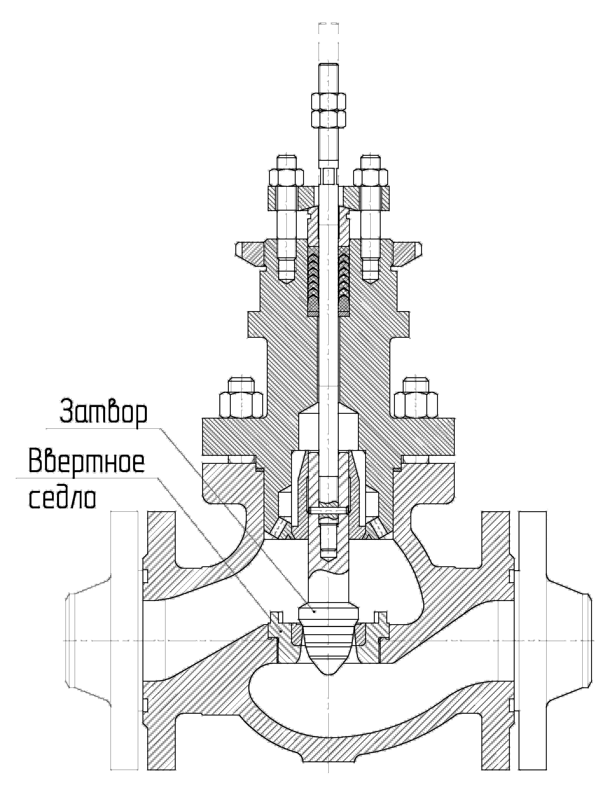
– ПОУ 22П - РN40 [4,0 МПа (40 кгс/см²)];
– ПОУ 22П.1 - РN16 [1,6 МПа (16 кгс/см²)];
– ПОУ 22П.2 – РN25 [2,5 МПа (25 кгс/см²)];
– ПОУ 22П.3 – РN63 [6,3 МПа (63 кгс/см²)];
– ПОУ 22П.4 – РN100 [10,0 МПа (100 кгс/см²)].
- Конструктивное исполнение – с ввертным седлом. Седло и затвор имеют наплавку износостойким материалом.
- Уплотнение штока – сальниковое.
- Корпус: проходной.
- Соединение с трубопроводом – фланцевое. Присоединительные размеры по ГОСТ 12815-80 исполнение 5. Ответные (монтажные) фланцы - по ГОСТ 12821-80 исполнение 4.
- Допустимая протечка в затворе, в % от условной пропускной способности:
– ≤ 0,01 % (IV класс герметичности в затворе по ГОСТ 23866-87).

1.5 Клапаны регулирующие односедельные типа
ПОУ 22П1, ПОУ 22П1.1, ПОУ 22П1.2, ПОУ 22П1.3 и ПОУ 22П1.4
- Условное давление:  – ПОУ 22П1 - РN40 [4,0 МПа (40 кгс/см²)];  – ПОУ 22П1.1 - РN16 [1,6 МПа (16 кгс/см²)];  – ПОУ 22П1.2 – РN25 [2,5 МПа (25 кгс/см²)];  – ПОУ 22П1.3 – РN63 [6,3 МПа (63 кгс/см²)];  – ПОУ 22П1.4 – РN100 [10,0 МПа (100 кгс/см²)].  - Конструктивное исполнение – с рассекающей втулкой и металлокерамическим напылением рабочих поверхностей седла и затвора.  - Уплотнение штока – сальниковое.  - Корпус: проходной.  - Соединение с трубопроводом – фланцевое. Присоединительные размеры по ГОСТ 12815-80 исполнение 5. Ответные (монтажные) фланцы - по ГОСТ 12821-80 исполнение 4.  - Допустимая протечка в затворе, в % от условной пропускной способности:  – ≤ 0,01 % (IV класс герметичности в затворе по ГОСТ 23866-87). | 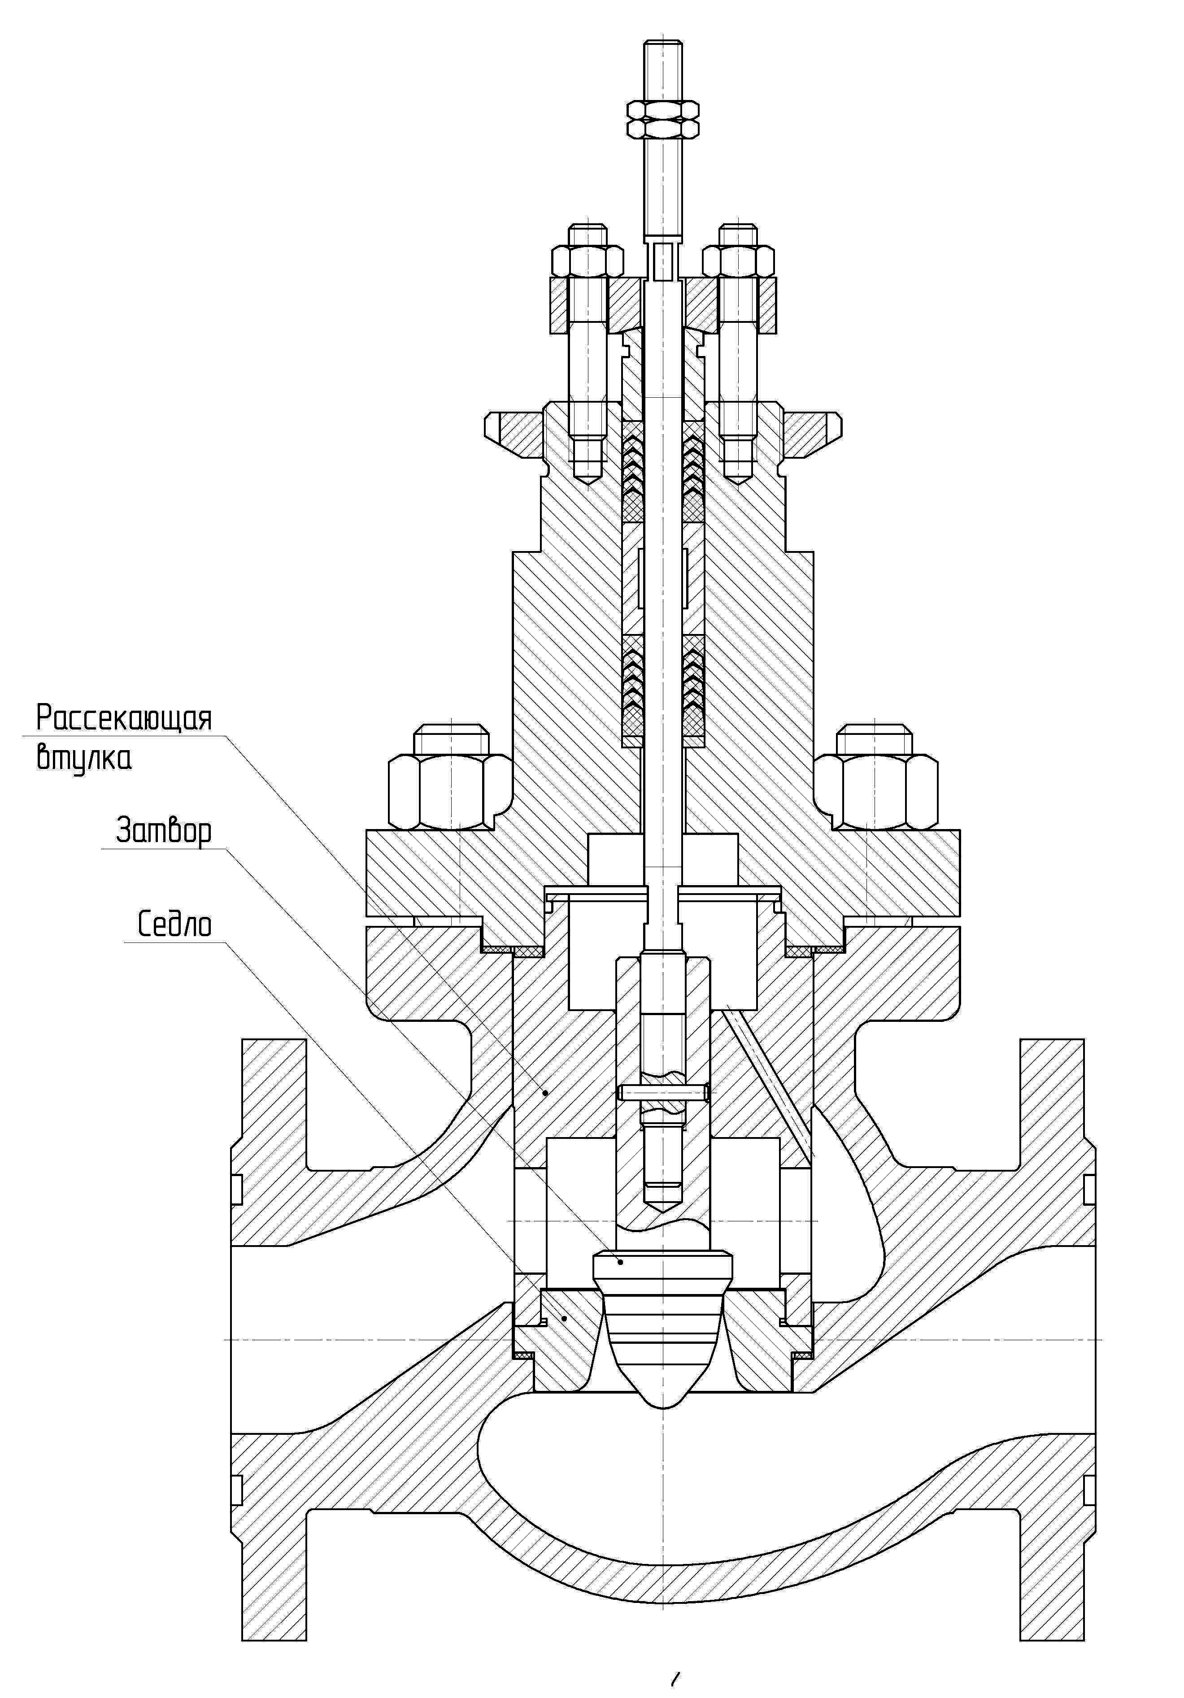

2 Клапаны для температуры рабочей среды от – 180 °C до + 225 °C включ.
2.1 Клапаны регулирующие односедельные типа ПОУ 21Р и ПОУ 22Р
- Условное давление: РN63 [6,3 МПа (63 кгс/см²)].
- Уплотнение штока – сильфонное.
- Соединение с трубопроводом – фланцевое. Присоединительные размеры по ГОСТ 12815-80 исполнение 5. Ответные (монтажные) фланцы - по ГОСТ 12821-80 исполнение 4.
- Корпус: угловой.
- Допустимая протечка в затворе, в % от условной пропускной способности:
– ≤ 0,05 % (III класс герметичности в затворе по ГОСТ 23866-87).

3 Клапаны для температуры рабочей среды от + 225 °C до + 450 °C включ.

3.1 Клапаны регулирующие односедельные типа ПОУ 9Р и ПОУ 12Р

- Условное давление: РN160 [16,0 МПа (160 кгс/см²)].
- Уплотнение штока – сальниковое.
- Соединение с трубопроводом – фланцевое. Присоединительные размеры по ГОСТ 12815-80 исполнение 3. Ответные (монтажные) фланцы - по ГОСТ 12821-80 исполнение 4.
- Корпус:
– проходной (ПОУ 9Р);
– угловой (ПОУ 12Р).
- Допустимая протечка в затворе, в % от условной пропускной способности:
– ≤ 0,001 % (IV класс герметичности в затворе по ГОСТ 23866-87).

